 | ИСПОЛНИТЕЛЬНЫЙ КОМИТЕТ МАМАДЫШСКОГО  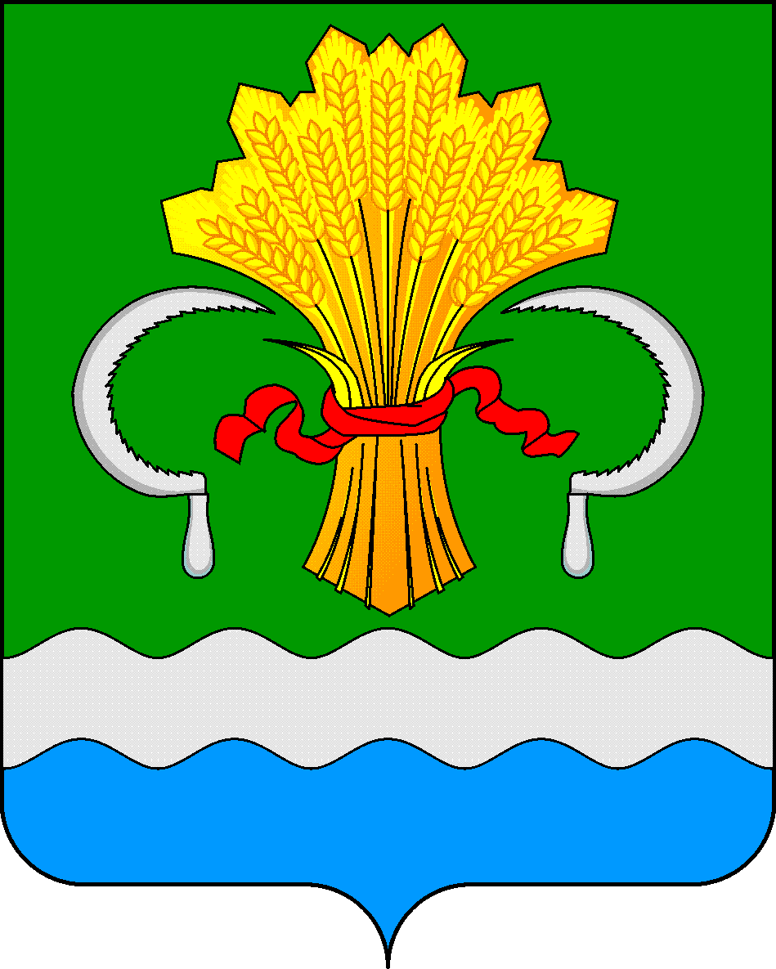  МУНИЦИПАЛЬНОГО РАЙОНА  РЕСПУБЛИКИ ТАТАРСТАН  ул.М.Джалиля, д.23/33, г. Мамадыш,  Республика Татарстан, 422190 |  | ТАТАРСТАН РЕСПУБЛИКАСЫНЫҢ  МАМАДЫШ МУНИЦИПАЛЬ  РАЙОНЫНЫҢ БАШКАРМА КОМИТЕТЫ  М.Җәлил ур, 23/33 й., Мамадыш ш.,  Татарстан Республикасы, 422190
 | Тел.: (85563) 3-15-00, 3-31-00, факс 3-22-21, e-mail: mamadysh.ikrayona@tatar.ru, www.mamadysh.tatarstan.ru
 | Постановление  № 137 |  | Карар  от «12» 05 2022 г.

Татарстан Республикасы Мамадыш
муниципаль районы Башкарма комитетының
2016 елның 20 маенда кабул ителгән
534 номерлы карарына үзгәрешләр кертү турында
(20.10.2020 ел, № 360 карардагы үзгәрешләр белән)

«Җәзаларны үтәтү федераль хезмәтенең Татарстан Республикасы буенча идарәсе җинаять-башкарма инспекциясе» федераль казна учреждениесенеӊ Алабуга муниципальара филиалының 2020 елның 15 апрелендәге №17/ТО/82/16/1-125 мөрәҗәгате, Россия Федерациясе Җинаять кодексының 49 һәм 50 статьялары, Россия Федерациясе Җинаять-башкарма кодексының 25 һәм 39 статьялары, «Россия Федерациясендә халыкны эш белән тәэмин итү турында» 24 статьясындагы 1 өлеше нигезендә Татарстан Республикасы Мамадыш муниципаль районы Башкарма комитеты
к а р а р б и р ә:
1. Татарстан Республикасы Мамадыш муниципаль районы Башкарма комитетының 2016 елның 20 маендагы кабул ителгән «Эшләр төрләрен һәм мәҗбүри эшләр рәвешендәге объектлар исемлеген билгеләү турында» 534 номерлы карары белән расланган «Татарстан Республикасы Мамадыш муниципаль районы» муниципаль берәмлеге территориясендә мәҗбүри һәм төзәтү эшләре өчен урыннар (объектлар) исемлегенә түбәндәге оешманы кертергә:
- «Технотекстиль» ҖЧҖ
2. Татарстан Республикасы Мамадыш муниципаль районы Башкарма комитетының матбугат һәм массакүләм чаралары белән хезмәттәшлек секторына әлеге карарны интернет мәгълүмати - коммуникацион челтәрендәге Татарстан Республикасының хокукый рәсми порталында һәм Мамадыш муниципаль районының www.mamadysh.tatarstan.ru рәсми сайтында урнаштырырга.
3. Әлеге карарның үтәлешен контрольгә алуны Мамадыш муниципаль районы Башкарма комитеты җитәкчесенең беренче урынбасары М.Р. Хуҗаҗановка йөкләргә.

Җитәкче
вазифаларын башкаручы В.И.Никитин

